1.视图
视图就是封装了一条复杂查询的语句。
语法1.：CREATE VIEW 视图名称 AS 子查询
范例：建立一个视图，此视图包括了20部门的全部员工信息
create view empvd20 as select * from emp t where t.deptno = 20
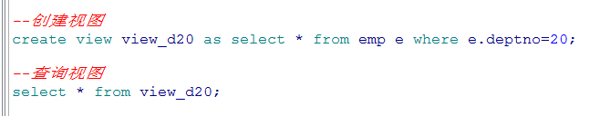
创建视图的时候查询的sql不能有重复的列名

or replace或者覆盖视图
视图可以被修改
我们可以设置视图为只读。
语法3：CREATE OR REPLACE VIEW 视图名称 AS 子查询 WITH READ ONLY
